**MANUAL BABERSHOP´S**

JAIME ANDRES FLOREZ

YEISON MARTINES

UNIVERSIDAD DE LA AMAZONIA

PROGRAMA INGENIERIA DE SISTEMAS

CONSTRUCCIÓN DE SISTEMAS DE INFORMACIÓN

FLORENCIA – CAQUETA

2019

IMAGEN DE PAGINA DE INICIO



* Para crear el usuario ese necesario llenar todos los campos con la información pertinente.

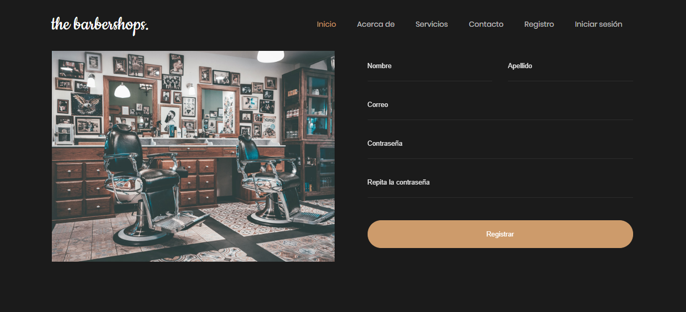

* Primero se inicia sesión con los usuarios creados; **Correo y contraseña utilizado en el registro, Administrador** (usuario= jaflors2010@hotmail.com, contraseña= 1234) o con la **Cuenta de un Participante o Ponente** (Usuario= javi@hotmail.com, contraseña=1234).
* El Administrador posee un menú con toda la información permitiendo el manejo de los eventos y cargos a los usuarios de la página.

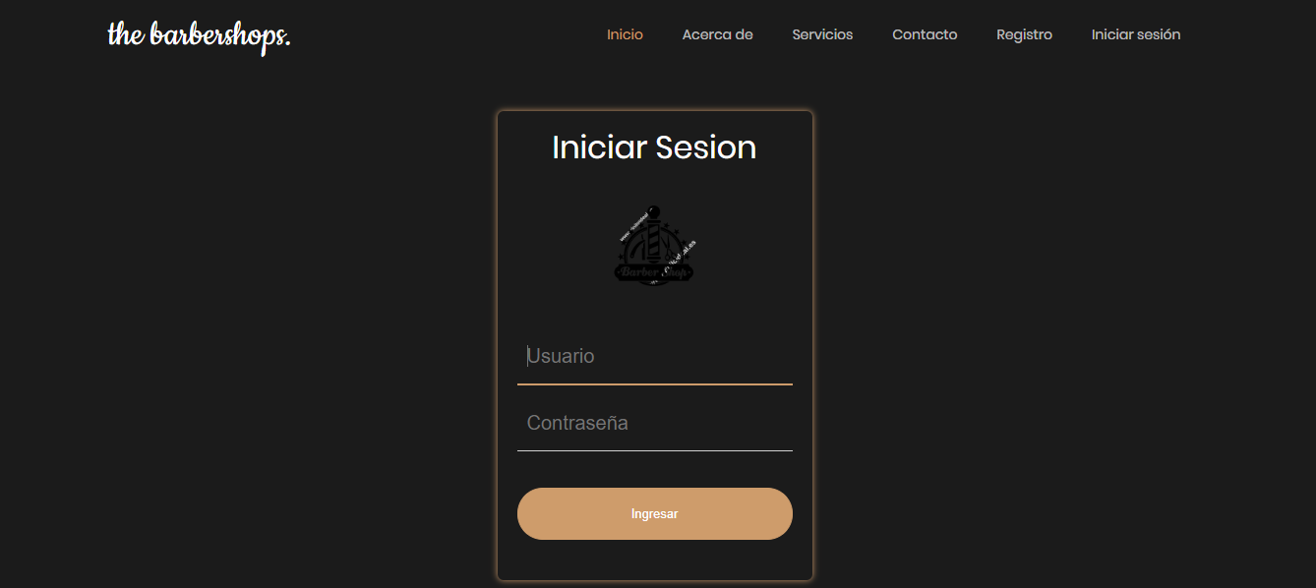

* Pagina de administrador donde según el rol se ven los diferentes requerimientos que hace la aplicación web.

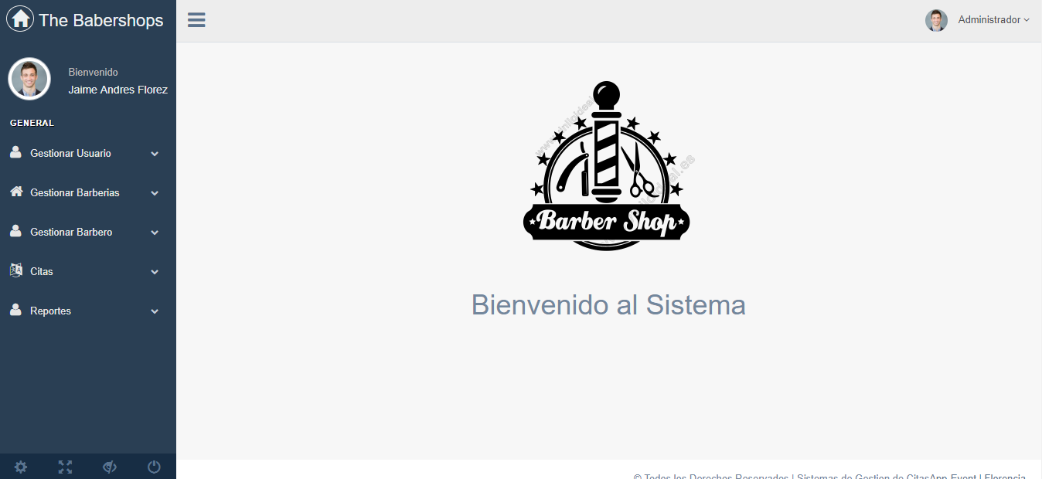

* El submenú de **Gestionar Usuario** cuenta con tres opciones (Registrar Usuario, Consultar Usuario y Actualizar Usuario).

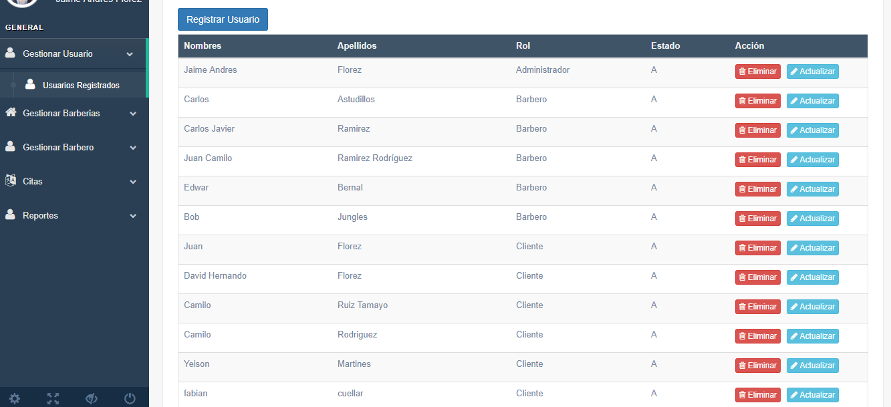

* **Registrar Usuario:** Permitirá al administrador crear usuarios con determinados roles, como barbero, propietario,cliente.

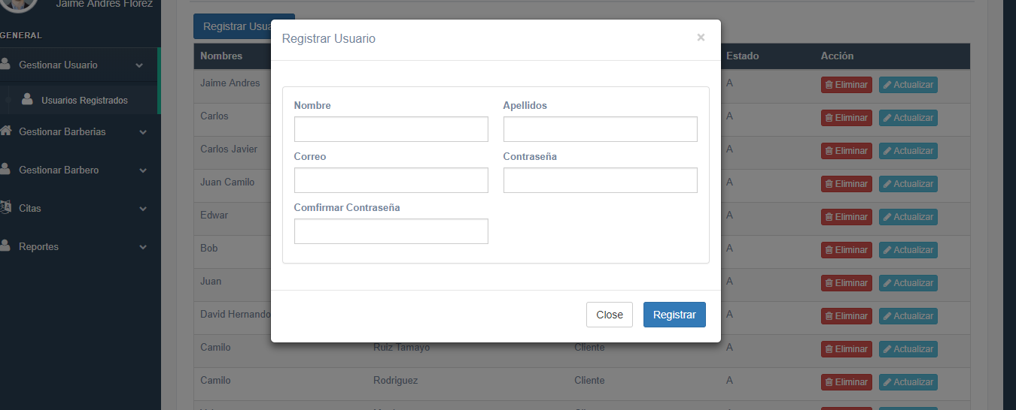

El submenú de gestionar citas donde se selecciona el barbero, la barberia y el cliente como la hora de la cita y fecha.

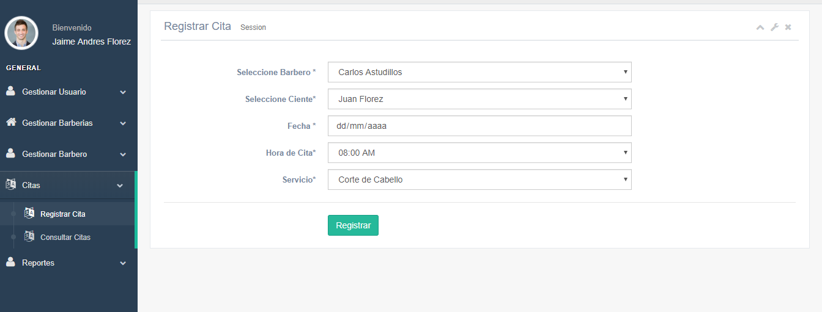

**Consultar cita**

El usuario puede ver la citas que se encuentran registradas en el sistema

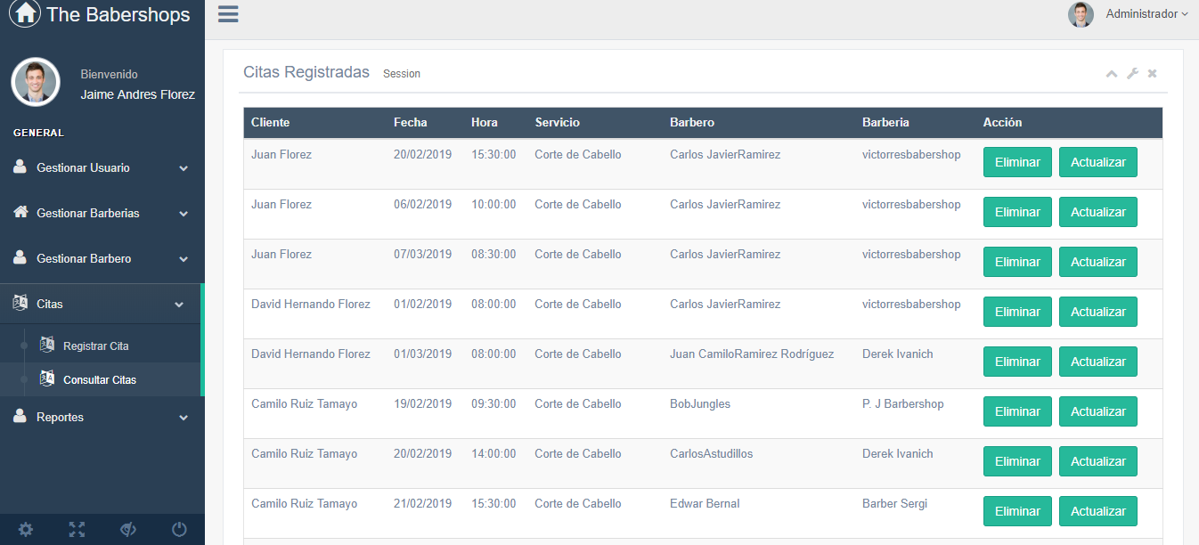

* **Actualizar cita:** permite modificar cierta información de la cita como podría ser el horario u otra información.

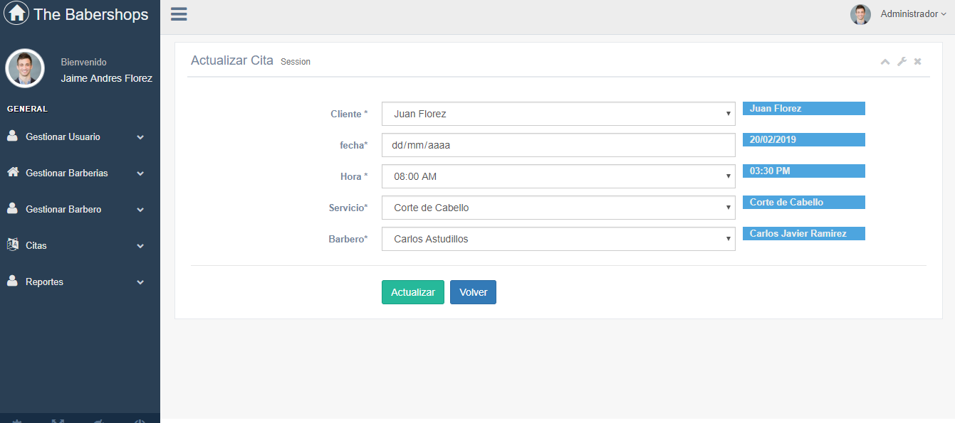

**Gestionar barberias.**

Permite registrar los proppietarios y tambien registrar las barberias un propietario puede tener muchas barberias.

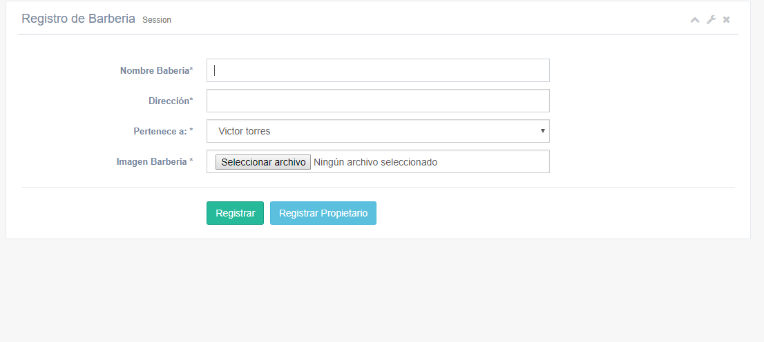

**Consultar barberias.**

El usuario puede consultar las diferentes barberias y tambien se tiene la opcion de eliminar

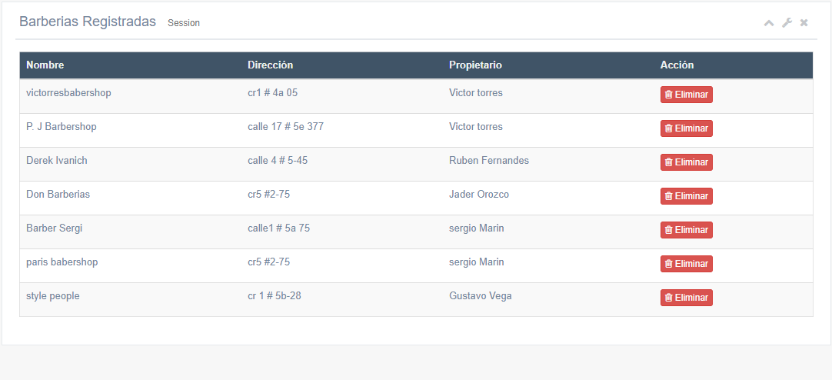

* Menu de reportes el usuario puede ver los reportes como las citas asignadas en una fecha en especifica .

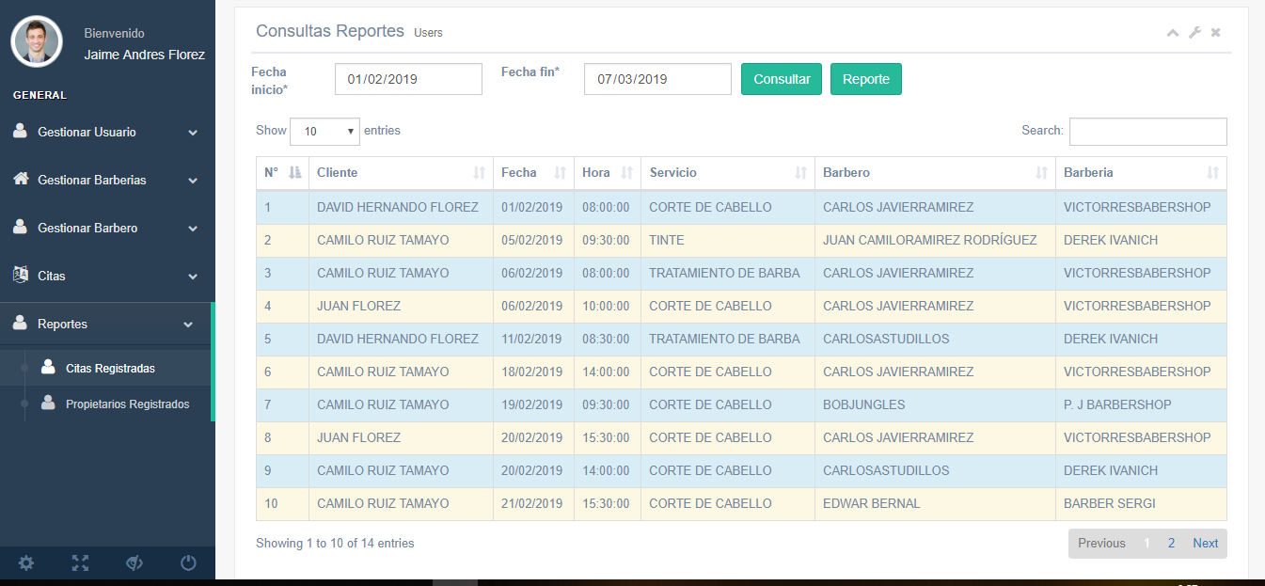

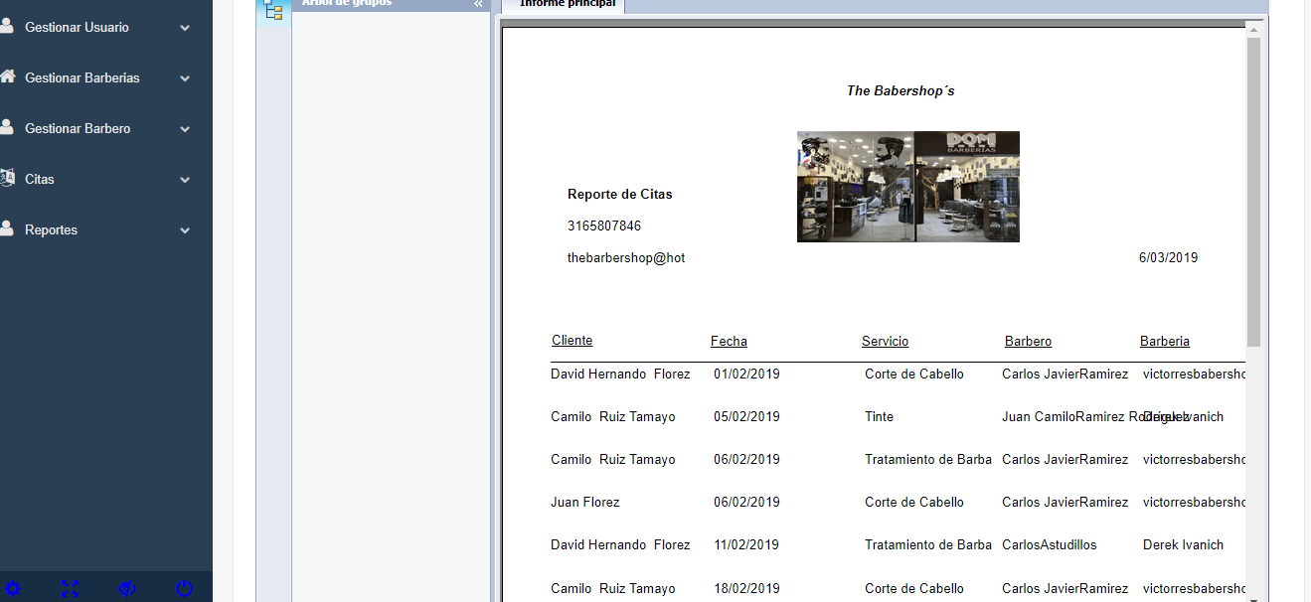

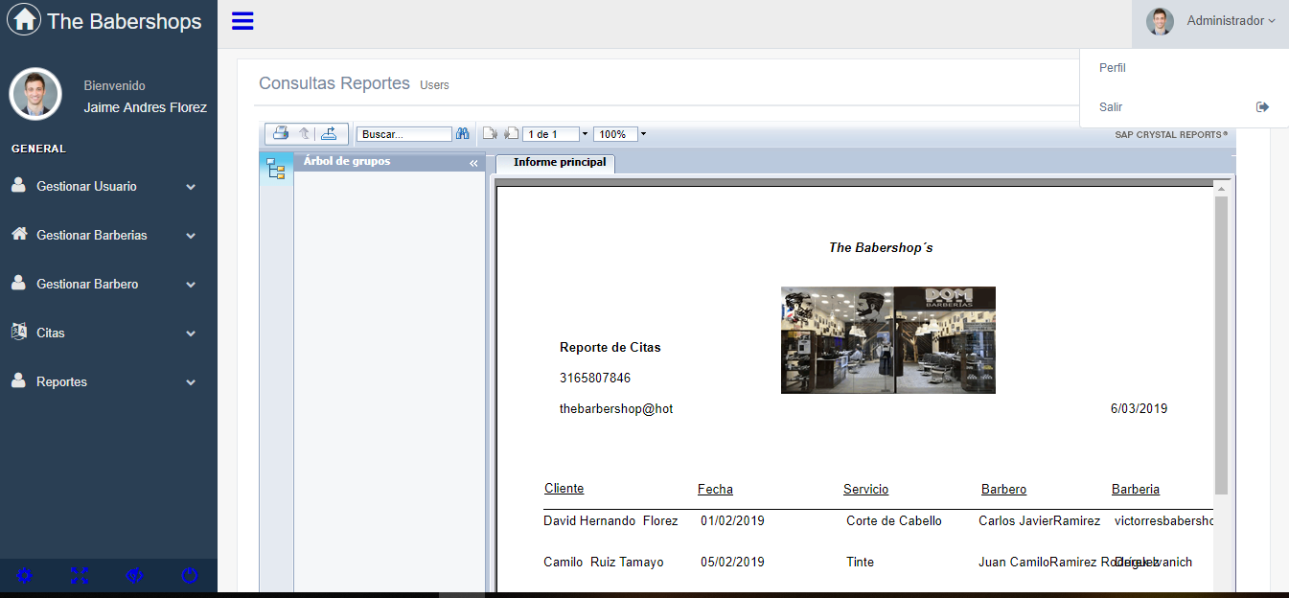

* Para salir de la aplicación, debe dirigirse a donde aparece el rol y darle clic, de ahí le aparecerá la opción salir, la cual terminará la sesión del usuario.